ｽﾍﾟｸﾄﾙﾗﾍﾞﾙ: ｽﾍﾟｸﾄﾙ 1

ﾗｲﾌﾞﾀｲﾑ 120.0 s

収集ｼﾞｵﾒﾄﾘ[度] :

試料傾斜角 = 0.0

方位角 = 0.0

ｴﾚﾍﾞｰｼｮﾝ = 30.0

加速電圧 = 10.00 kV

ｽﾍﾟｸﾄﾙ全ｶｳﾝﾄ数 = 194611

|  |  |  |  |
| --- | --- | --- | --- |
| ｻﾝﾌﾟﾙﾃﾞｰﾀ : | ｴﾈﾙｷﾞｰ[eV] | 分解能[eV] | ｶｳﾝﾄ数 |
| ｽﾄﾛｰﾌﾞ : | 3.8 | 51.98 | 1196915 |
|  |  |  |  |

定量最適化がおこなわれていません

ｽﾍﾟｸﾄﾙ処理 :

省略されたﾋﾟｰｸはありません

処理ｵﾌﾟｼｮﾝ : 酸素 ｽﾄｲｷｵﾒﾄﾘ (ﾉｰﾏﾗｲｽﾞ)

繰り返し回数 = 2

ｽﾀﾝﾀﾞｰﾄﾞ :

Na Albite 1999/06/01

Mg MgO 1999/06/01

Al Al2O3 1999/06/01

Si SiO2 1999/06/01

P GaP 1999/06/01

S FeS2 1999/06/01

K MAD-10 Feldspar 1999/06/01

Ca Wollastonite 1999/06/01

Cr Cr 1999/06/01

Mn Mn 1999/06/01

Fe Fe 1999/06/01

Ni Ni 1999/06/01

|  |  |  |  |  |  |
| --- | --- | --- | --- | --- | --- |
| 元素 | 質量濃度 | 原子数 | 化合物 | 化学式 |  |
|  | [%] | 濃度[%] | 濃度[%] |  |  |
| Na K | -21.55 | -19.52 | -29.05 | Na2O |  |
| Mg K | -4.58 | -3.92 | -7.59 | MgO |  |
| Al K | -28.63 | -22.10 | -54.10 | Al2O3 |  |
| Si K | -90.89 | -67.42 | -194.45 | SiO2 |  |
| P K | 86.87 | 58.42 | 199.05 | P2O5 |  |
| S K | 72.48 | 47.09 | 180.96 | SO3 |  |
| K K | -2.66 | -1.42 | -3.20 | K2O |  |
| Ca K | -3.17 | -1.65 | -4.43 | CaO |  |
| Cr K | -0.19 | -0.08 | -0.28 | Cr2O3 |  |
| Mn K | 5.49 | 2.08 | 7.09 | MnO |  |
| Fe K | -2.95 | -1.10 | -3.80 | FeO |  |
| Ni K | 7.70 | 2.73 | 9.80 | NiO |  |
| O | 82.09 | 106.89 |  |  |  |
| ﾄｰﾀﾙ | 100.00 |  |  |  |  |

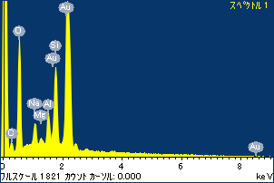

ﾌﾟﾛｼﾞｪｸﾄ : 20110930_Au05

ｵｰﾅｰ : Administrator

領域 分析領域 1

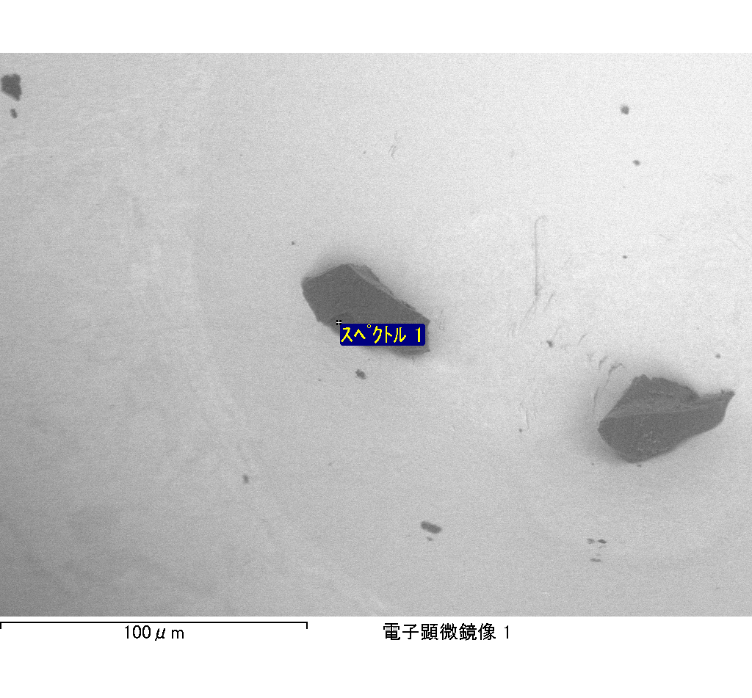

ｽﾍﾟｸﾄﾙﾗﾍﾞﾙ: ｽﾍﾟｸﾄﾙ 2

ﾗｲﾌﾞﾀｲﾑ 120.0 s

収集ｼﾞｵﾒﾄﾘ[度] :

試料傾斜角 = 0.0

方位角 = 0.0

ｴﾚﾍﾞｰｼｮﾝ = 30.0

加速電圧 = 10.00 kV

ｽﾍﾟｸﾄﾙ全ｶｳﾝﾄ数 = 190245

|  |  |  |  |
| --- | --- | --- | --- |
| ｻﾝﾌﾟﾙﾃﾞｰﾀ : | ｴﾈﾙｷﾞｰ[eV] | 分解能[eV] | ｶｳﾝﾄ数 |
| ｽﾄﾛｰﾌﾞ : | 3.8 | 51.89 | 1196617 |
|  |  |  |  |

定量最適化がおこなわれていません

ｽﾍﾟｸﾄﾙ処理 :

省略されたﾋﾟｰｸはありません

処理ｵﾌﾟｼｮﾝ : 酸素 ｽﾄｲｷｵﾒﾄﾘ (ﾉｰﾏﾗｲｽﾞ)

繰り返し回数 = 2

ｽﾀﾝﾀﾞｰﾄﾞ :

Na Albite 1999/06/01

Mg MgO 1999/06/01

Al Al2O3 1999/06/01

Si SiO2 1999/06/01

P GaP 1999/06/01

S FeS2 1999/06/01

K MAD-10 Feldspar 1999/06/01

Ca Wollastonite 1999/06/01

Cr Cr 1999/06/01

Mn Mn 1999/06/01

Fe Fe 1999/06/01

Ni Ni 1999/06/01

|  |  |  |  |  |  |
| --- | --- | --- | --- | --- | --- |
| 元素 | 質量濃度 | 原子数 | 化合物 | 化学式 |  |
|  | [%] | 濃度[%] | 濃度[%] |  |  |
| Na K | -0.33 | -0.21 | -0.45 | Na2O |  |
| Mg K | -84.63 | -50.70 | -140.32 | MgO |  |
| Al K | 0.23 | 0.13 | 0.44 | Al2O3 |  |
| Si K | -71.14 | -36.89 | -152.20 | SiO2 |  |
| P K | 109.93 | 51.69 | 251.89 | P2O5 |  |
| S K | 92.06 | 41.81 | 229.87 | SO3 |  |
| K K | 1.57 | 0.58 | 1.89 | K2O |  |
| Ca K | -0.26 | -0.09 | -0.36 | CaO |  |
| Cr K | -2.83 | -0.79 | -4.13 | Cr2O3 |  |
| Mn K | -3.06 | -0.81 | -3.95 | MnO |  |
| Fe K | -47.89 | -12.49 | -61.62 | FeO |  |
| Ni K | -16.55 | -4.11 | -21.06 | NiO |  |
| O | 122.90 | 111.88 |  |  |  |
| ﾄｰﾀﾙ | 100.00 |  |  |  |  |

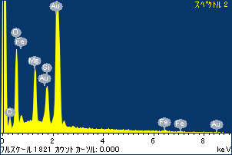

ﾌﾟﾛｼﾞｪｸﾄ : 20110930_Au05

ｵｰﾅｰ : Administrator

領域 分析領域 1

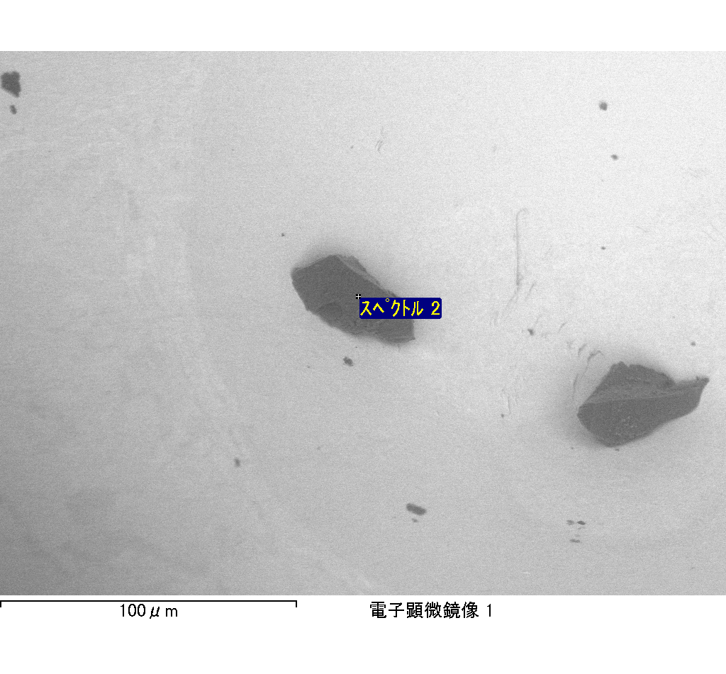

ｽﾍﾟｸﾄﾙﾗﾍﾞﾙ: ｽﾍﾟｸﾄﾙ 3

ﾗｲﾌﾞﾀｲﾑ 120.0 s

収集ｼﾞｵﾒﾄﾘ[度] :

試料傾斜角 = 0.0

方位角 = 0.0

ｴﾚﾍﾞｰｼｮﾝ = 30.0

加速電圧 = 10.00 kV

ｽﾍﾟｸﾄﾙ全ｶｳﾝﾄ数 = 183045

|  |  |  |  |
| --- | --- | --- | --- |
| ｻﾝﾌﾟﾙﾃﾞｰﾀ : | ｴﾈﾙｷﾞｰ[eV] | 分解能[eV] | ｶｳﾝﾄ数 |
| ｽﾄﾛｰﾌﾞ : | 3.8 | 51.90 | 1198642 |
|  |  |  |  |

定量最適化がおこなわれていません

ｽﾍﾟｸﾄﾙ処理 :

省略されたﾋﾟｰｸはありません

処理ｵﾌﾟｼｮﾝ : 酸素 ｽﾄｲｷｵﾒﾄﾘ (ﾉｰﾏﾗｲｽﾞ)

繰り返し回数 = 2

ｽﾀﾝﾀﾞｰﾄﾞ :

Na Albite 1999/06/01

Mg MgO 1999/06/01

Al Al2O3 1999/06/01

Si SiO2 1999/06/01

P GaP 1999/06/01

S FeS2 1999/06/01

K MAD-10 Feldspar 1999/06/01

Ca Wollastonite 1999/06/01

Cr Cr 1999/06/01

Mn Mn 1999/06/01

Fe Fe 1999/06/01

Ni Ni 1999/06/01

|  |  |  |  |  |  |
| --- | --- | --- | --- | --- | --- |
| 元素 | 質量濃度 | 原子数 | 化合物 | 化学式 |  |
|  | [%] | 濃度[%] | 濃度[%] |  |  |
| Na K | 0.05 | 0.03 | 0.07 | Na2O |  |
| Mg K | -34.94 | -21.63 | -57.93 | MgO |  |
| Al K | -0.62 | -0.34 | -1.16 | Al2O3 |  |
| Si K | -30.10 | -16.13 | -64.39 | SiO2 |  |
| P K | 68.68 | 33.37 | 157.38 | P2O5 |  |
| S K | 58.57 | 27.49 | 146.25 | SO3 |  |
| K K | -1.48 | -0.57 | -1.78 | K2O |  |
| Ca K | -0.44 | -0.17 | -0.62 | CaO |  |
| Cr K | -5.91 | -1.71 | -8.64 | Cr2O3 |  |
| Mn K | -3.88 | -1.06 | -5.00 | MnO |  |
| Fe K | -42.15 | -11.36 | -54.23 | FeO |  |
| Ni K | -7.80 | -2.00 | -9.93 | NiO |  |
| O | 100.01 | 94.07 |  |  |  |
| ﾄｰﾀﾙ | 100.00 |  |  |  |  |

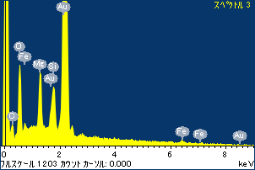

ﾌﾟﾛｼﾞｪｸﾄ : 20110930_Au05

ｵｰﾅｰ : Administrator

領域 分析領域 1

